Abstract
Get In Travel è un’applicazione che offre ai suoi clienti la possibilità di cercare e confrontare diversi pacchetti di viaggio proposti da varie agenzie. L’applicazione attualmente ha all’incirca 300.000 utenti, e oltre a 50 agenzie diverse che offrono delle soluzioni di viaggio. Un cliente può confrontare le diverse proposte di viaggio, confrontare i prezzi e vedere le recensioni.

Raccolta e analisi dei requisiti

Proprietà del sistema
Gli utenti che sono registrati nel sistema e vengono identificati da uno username scelto durante la fase di registrazione. Di ogni utente vengono memorizzati i seguenti dati: la password, l’email e la data di iscrizione. Gli utenti sono classificati in due categorie: i clienti e le agenzie. Ogni cliente deve fornire le seguenti informazioni: il nome, il cognome, la data di nascita, il sesso e, in modo facoltativo, il numero di telefono. Mentre di ogni agenzia viene riportato: il nome commerciale e la sede legale con l’indirizzo.
Ogni agenzia può offrire diversi pacchetti viaggio. Per ogni pacchetto vengono salvati i seguenti dati: la data di partenza, la data di ritorno, la disponibilità, il massimo numero di persone che possono partecipare al viaggio , il prezzo di base, la destinazione e un ID per identificare univocamente il pacchetto. Ogni pacchetto inoltre riporta le informazioni di soggiorno, dove vengono salvate le informazioni sulle camere e sull’alloggio. Per ogni camera prenotata vengono riportate: la tipologia e il codice della camera assegnata. Tra le informazioni di soggiorno ci sono anche i dati dell’alloggio, identificato dal suo nome e dalla città in cui è ubicato con l’indirizzo, in più viene riportata la tipologia di struttura e il numero di stelle se disponibile. Sia il pacchetto di viaggio e l’alloggio hanno una descrizione testuale che viene identificata nel sistema da un ID, dove viene riportato: un titolo della descrizione e un testo.
Un cliente può scrivere un recensione per l’alloggio alla fine del viaggio. Le recensioni sono identificate da un ID interno e riportano: un giudizio (con una scala da 0 a 5) e una motivazione testuale che può essere facoltativa. Un cliente può prenotare un pacchetto, nella prenotazione vengono salvati: il numero di persone che partecipano al viaggio, la data di acquisto, i dati della transizione di pagamento e, facoltativamente le informazioni di trasporto per arrivare a destinazione e per il ritorno. Una transizione riporta: un codice identificativo, la banca che ha preso in carico l’operazione, l’importo totale, il circuito usato e il timestamp in cui è avvenuta l’operazione. Per ogni prenotazione si può sceglie anche l’offerta più convenite di trasporto. Le informazioni di trasporto riportano: il prezzo, la data di arrivo, l’ora di arrivo, la data di partenza e l’ora di partenza. Vengono inoltre salvati per ogni tratta la città di partenza e la città di arrivo. Per ogni informazione di trasporto vengono viene riportato anche il mezzo utilizzato, dove viene riportato il codice mezzo e il nome dell’azienda che offre il servizio. I mezzi si dividono in 3 categorie principali: treno dove viene riporta la classe, l’aereo dove vengono riportati: la classe, le info di check-in, la possibilità di avere un baglio in stiva o a mano, in fine c’è il taxi che riporta il numero telefonico del conducente. Ogni luogo è riconosciuto nel sistema come una città identificata da un codice interno, vengono salvati: il nome e il paese dove si trova la città.

Glossario dei termini
Table I: Glossario dei termini
Termine | Descrizione | Sinonimo | Collegamenti
Utente | Utente generico iscritto al sistema |  | Cliente, Agenzia
Cliente | Specializzazione di un utente. Usufruiscono del servizio |  | Utente,
Agenzia | Specializzazione di un utente. Può inserire delle soluzioni di viaggio nel sistema |  | Utente, Pacchetto
Pacchetto di viaggio | Soluzione di viaggio offerta da una agenzia | Pacchetto, Soluzione di viaggio | Utente, Agenzia, Informazioni alloggio, Descrizione
Informazioni di soggiorno | Informazioni sulle camere e sull’alloggio offerto durante il viaggio |  | Pacchetto, Camere, Alloggio
Camera | Informazioni riguardanti la camera offerta dalla struttura per il soggiorno |  | Informazioni alloggio
Alloggio | Struttura che ospita il cliente durante la vacanza | Soggiorno | Città, Descrizione
Descrizione | Descrizione testuale di un alloggio oppure di un pacchetto |  | Pacchetto, Alloggio
Recensione | Giudizio del cliente sul luogo di soggiorno offerto |  | Cliente, Alloggio
Prenotazione | Acquisto con esito positivo di un pacchetto |  | Cliente, Pacchetto
Transizione | Pagamento avvenuto con successo |  | Prenotazione
Informazioni di trasporto | Informazioni riguardanti i mezzi e le tratte per andare e tornare dal viaggio |  | Prenotazione, Mezzo, Città
Mezzo di trasporto | Veicolo usato per compiere una tratta per arrivare a destinazione o tonare | Mezzo | Informazioni di trasporto, Taxi, Aereo, Treno
Città | Luogo fisico |  | Alloggio, Informazioni di trasporto

Operazioni
Nel caso d’uso perso in esame il numero di operazioni effettuate non hanno una distribuzione uniforme durante tutto l’anno, ma alcune operazioni in particolare presentano un numero di richieste maggiore durante i periodi di vacanza, cioè durante i periodi di massimo carico per il sistema, mentre in altri periodi ci sono momenti di idle. Riportiamo di seguito le operazioni considerando il massimo delle operazioni registrare per un certo periodo, la ragione di questa scelta è dovuta al fatto che in contesti come questi la priorità è che il sistema riesca a soddisfare tutte le richieste.
Table II: operazioni e costi
Operazione | Descrizione | Numero operazioni  (tempo/operazione)
Inserimento pacchetto | Inserimento di un pacchetto da parte di un’agenzia | 10 o/dd
Inserimento descrizione | Inserimento di una descrizione per un pacchetto o per un luogo di soggiorno | 5 o/dd
Inserimento mezzo | Inserimento di un nuovo mezzo | 15 o/mm
Inserimento trasporto | Inserimento di un nuovo mezzo di trasporto
Inserimento cliente | Un nuovo cliente si iscrive al servizio
Inserimento agenzia | Una nuova agenzia collabora con l’azienda
Inserimento recensione | Un cliente scrive una recensione
Ricerca pacchetti | Vengono ricercati dei pacchetti nel sistema
Inserimento alloggio | Un nuovo alloggio viene inserito nel sistema
Acquisto pacchetto | Un utente acquista una soluzione di viaggio proposta
Visualizzazione degli acquisti | Un cliente guarda lo storico degli acquisti

Progettazione concettuale

Descrizione entità ER
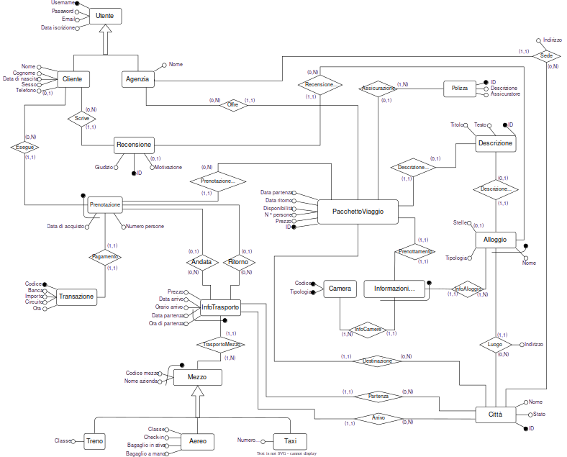Figure 1: ER concettuale.
In riferimento all’ER concettuale in figura 1, usiamo le seguenti convenzioni:
- gli attributi chiave sono sottolineati;
- tutti gli attributi, a meno che non si specificato, non ammettono il valore NULL;
- usiamo la seguente notazione matematica per gli intervalli , con ] o [ indichiamo che l’estremo è escluso e con [ o ] indichiamo che l’estremo è incluso;
- con la seguente simbologia indichiamo che l’entità A è padre dell’entità B: A→ B.
Table III: entità ER concettuale
Entità | Attributi | Tipo | Vincoli / Altro
Utente | username | varchar(20)
 | password | varchar(16) | length(password) ≥ 8
 | email | varchar(20)
 | data di iscrizione | timestamp
Utente → Cliente | nome | varchar(20)
 | cognome | varchar(20)
 | data di nascita | date
 | sesso | char | Può essere NULL
 | numero telefonico | varchar(15) | Può essere NULL
Utente → Agenzia | nome | varchar(30)
Recensione | ID | integer
 | giudizio | numeric(1,0)
 | motivazione | varchar(200) | Può essere NULL
Prenotazione | data di acquisto | timestamp
 | numero persone | numeric(2,0) | ≥ 1
Transizione | codice | varchar(16)
 | banca | varchar(20)
 | importo | numeric(5,2)
 | circuito | varchar(10)
 | ora | timestamp
Pacchetto Viaggio | ID | intger
 | data partenza | date
 | disponibilità | integer | ≥ 1
 | n° persone | integer | ≥ 1
 | prezzo | numeric(5,2)

Quanti utenti al massimo possono comprare quel pacchetto.
Esempio: pacchetto famiglia da massimo 4 persone.
Senza contare il costo dei mezzi di trasporto per l’andata e il ritorno.
Esempio: matrimoniale, singola, suite, eccetera.
Viene usato il sistema di numerazione dell’alloggio, in questo modo il cliente sa già la sua stanza.
Esempio: hotel, bed & breakfast, eccetera.
Riportiamo le misure di tempo: dd = giorni, mm = mesi e yy = anni.

